Lecture 11:
Heart of Darkness Two

المحاضرة الحاديه عشر:
قلب الظلام الجزء الثاني
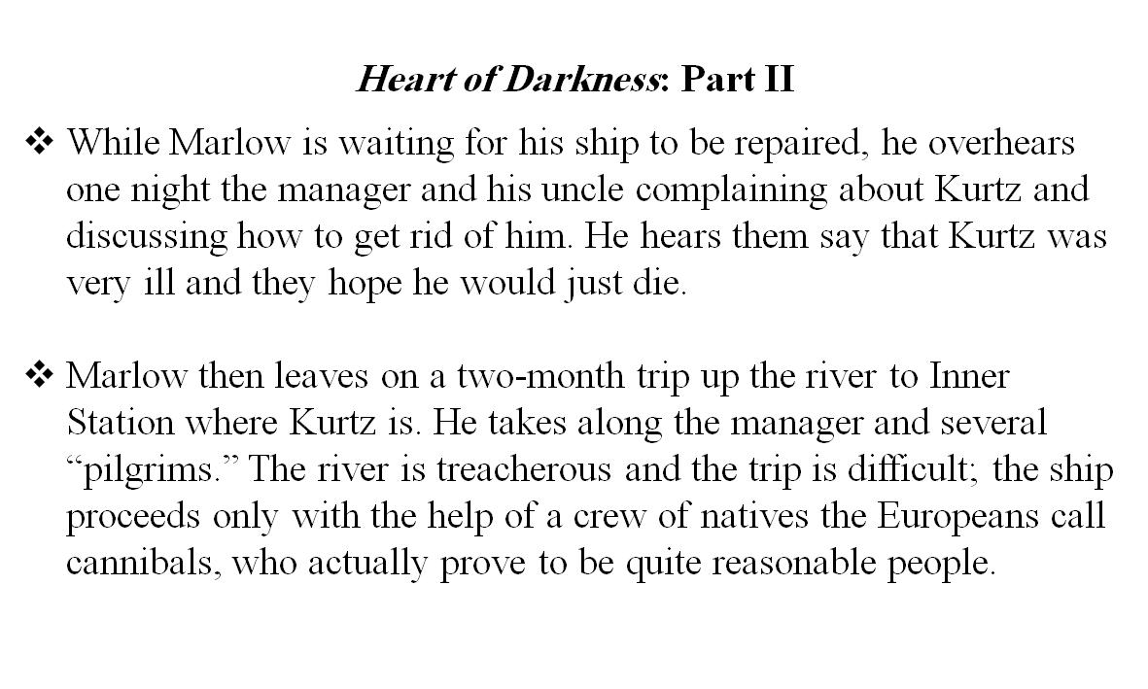
- بينما مارلو ينتظر اصلاح سفينته، سمع في ذات ليلة المدير وعمه يشكيان بشأن كورتز ويتناقشان في كيفية التخلص منه. يسمعهم يقولون أن كورتز كان مريضا جدا ويأملون انه سيموت.
- بعد ذلك ذهب مارلو في رحلة لمدة شهرين حتى النهر إلى المحطة الداخلية حيث يوجد كورتز. اصطحب معه المدير والعديد من المهاجرين او ،، الحجاج،، النهر غدار والرحلة صعبة ؛ سارت السفينة فقط بمساعدة طاقم من المواطنين يسمونهم الأوروبيين أكلة لحوم البشر، والذي يثبت بذلك فعلا أن يكونوا أناس أمناء جدا.
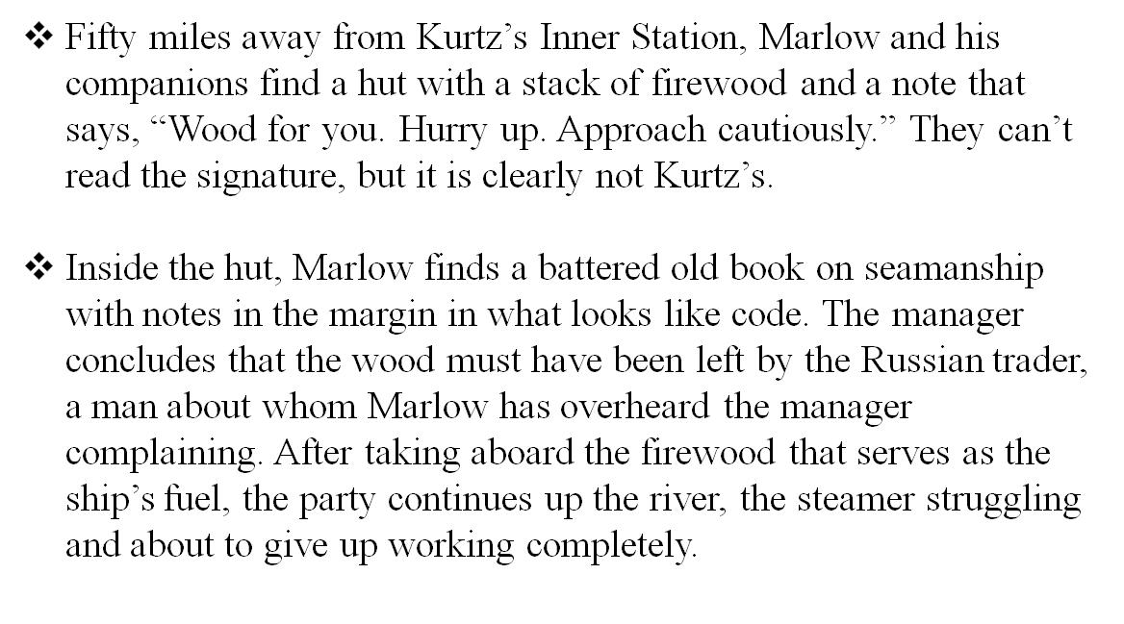

- خمسين ميلا بعيدا عن محطة كورتزالداخلية ، مارلو وأصحابه يجدون كوخ مع كومة من الحطب ومذكرة مكتوب فيها "الخشب لك. بسرعه. الاقتراب بحذر ". انهم لا يستطيعون قراءة التوقيع، لكنه من الواضح انه ليس توقيع كورتز.
- داخل الكوخ، مارلو يجد الكتاب القديم مقصوف عن مهارات الملاحة البحرية مع ملاحظات في الهامش في ما يشبه التعليمات البرمجية. يستنتج المدير أن الخشب يجب أن يكون قد تُرك من قبل التاجر الروسي، وهو الرجل الذي قد سمع مارلو مديره يشتكي منه. بعد أخذ الحطب الذي هو بمثابة الوقود للسفينة، المجموعه تُكمل طريقها حتى النهر، الباخرة تكافح وعلى وشك التوقف عن العمل تماما.
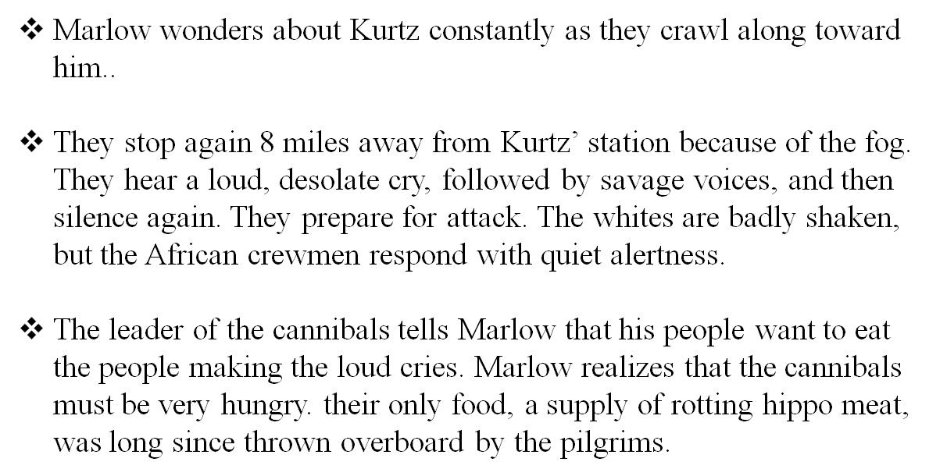
- مارلو يتساءل عن كورتز باستمرار بما انهم ذاهبين نحوه .
- .توقفوا مرة أخرى 8 أميال بعيدا عن محطة كورتز "بسبب الضباب. يسمعون اصوات عالية، وصرخات بائسه، تليها أصوات وحشية، ومن ثم هدوء مرة أخرى. يستعدون للهجوم. البيض يرتجفون بشدة، ولكن أفراد الطاقم الأفريقي يتجاوبون مع يقظة هادئة.
- يُخبر زعيم أكلة لحوم البشر مارلو أن شعبه يريد أن يأكل الناس الذين يصرخون صرخات مدوية. مارلو يدرك أن أكلة لحوم يشعرون بجوع شديد. لان طعامهم الوحيد الذي تناولوه كان فقط، اللحوم المتعفنة من فرس النهر، واللتي تُلقى في البحر منذ فترة طويلة من قبل الحجاج.
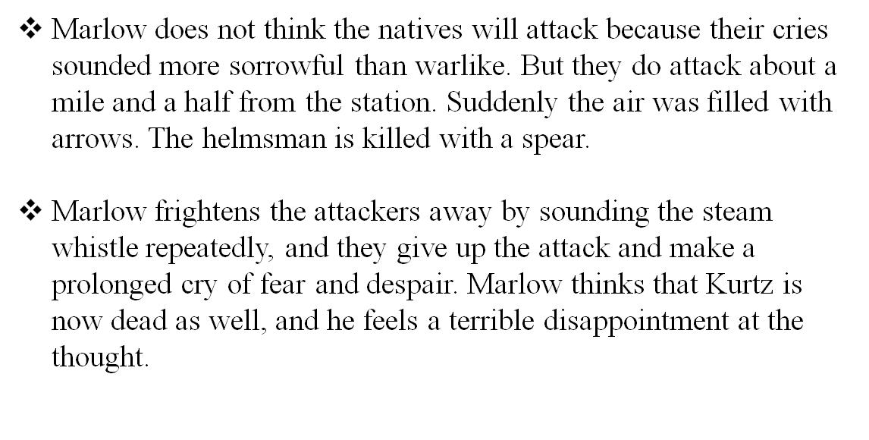
- مارلو لا يعتقد أن المواطنين سيهاجمون لان صرخاتهم بدت حزينة اكثر من ان تكون حربية. لكنهم هاجموا على نحو ميل ونصف من المحطة. فجأة امتلأت السماء بالسهام. قُتل قائد الدفة بالرمح.
- مارلو يخيف المهاجمين بعيدا عن طريق اطلاق اصوات صافرة الباخرة مرارا وتكرارا، يتوقفون عن الهجوم وأطلقوا صرخة طويلة من الخوف واليأس. مارلو يعتقد أن كورتز هو الآن ميت أيضا، و يشعر بخيبة أمل رهيبة.
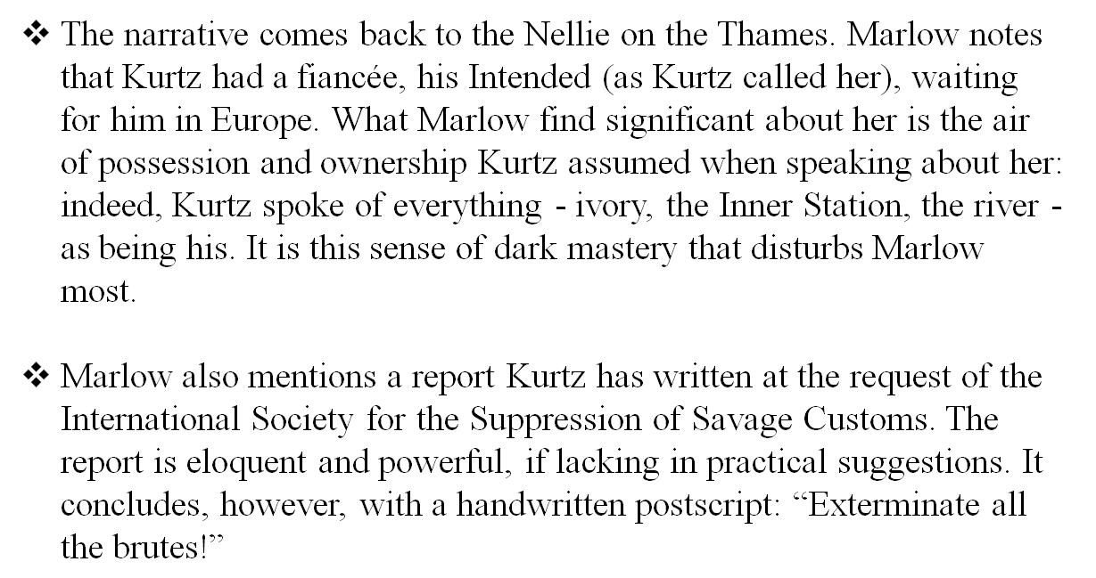

- السرد يتوقف و يعود إلى نيلي على نهر التايمز. يلاحظ مارلو ان كورتز كانت له خطيبة مقصودته (كما يسميها كورتز)، في انتظاره في أوروبا. ما وجده مارلو هاما جداً عنها مظهر من مظاهر الحيازية والملكية عندما يتحدث كورتز عنها: في الواقع، تحدث كورتز عن كل شيء - العاج، والمحطة الداخلية، النهر - كما يجري له. هذا هو معنى الظلام الغامض الذي يزعج مارلو أكثر من غيره.
- يذكر مارلو أيضا تقريرا والذي قد كتبه كورتز بناء على طلب من الجمعية الدولية لقمع تقاليد الوحشية. التقرير بليغ وقوي، ولكنه يفقتر إلى اقتراحات عملية. ملخص ذلك، ، مع ان الحاشية مكتوبة بخط اليد: "ابادة جميع المتوحشون!"
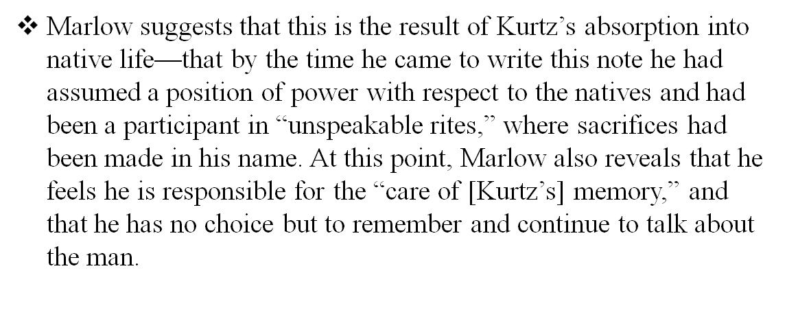
- أشار مارلو أن هذا هو نتيجة لانغماس كورتز في حياة الوحشيين الاصليين والذي قد أثر في تفكيره ـ بحلول الوقت الذي جاء لكتابة هذه المذكرة كان قد تولى منصب السلطة على المواطنين وكان أحد المشاركين في "طقوس لا توصف"، حيث كان التضحيات أُحرزت باسمه. عند هذه النقطة، يكشف مارلو ايضا انه يشعر انه هو المسؤول عن "رعاية ذاكرة قصة[كورتز]،" وانه لا يوجد لديه خيار سوى أن يتذكرها والاستمرار في الحديث عن الرجل.
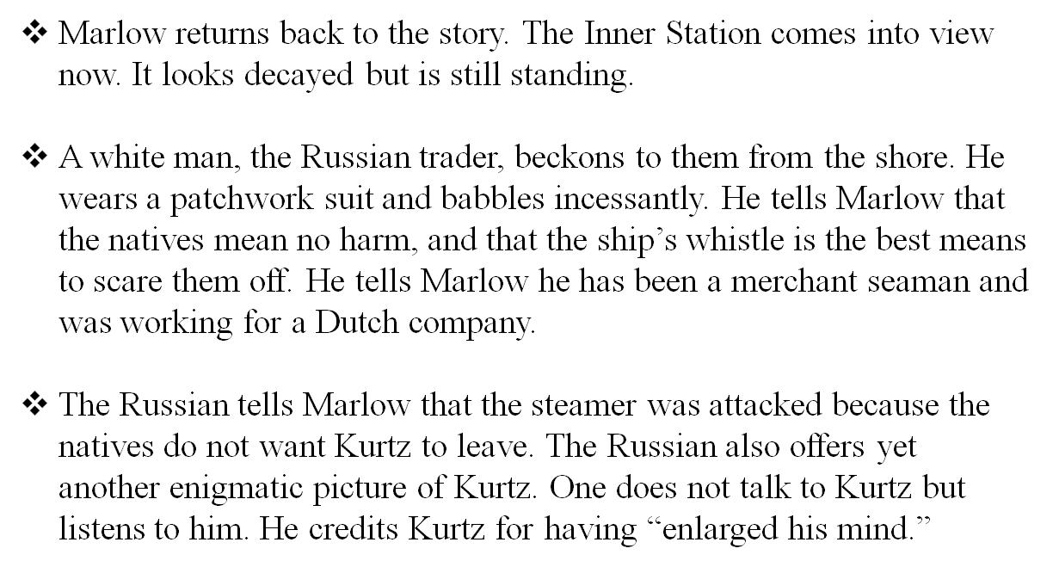

- مارلو يعود مرة أخرى إلى القصة. المحطة الداخلية تأتي في العرض الآن. تبدو متهاوية ولكنها ما تزال قائمة.
- رجل أبيض التاجر الروسي، يومئ لهم من الشاطئ. كان يرتدي بدلة مرقَعة ويثرثر بلا انقطاع. يُخبر مارلو أن المواطنين لايقصدون أي ضرر، وأن صافرة السفينة هي أفضل وسيلة لتخويفهم. يقول لمارلو انه كان بحارا وتاجرا كان يعمل لشركة هولندية.
- الروسي يقول لمارلو أن الباخرة تعرضت لهجوم لأن المواطنين لا يريدون كورتز أن يغادر. كما يعرض الروسي ايضا صورة مبهمة أخرى عن كورتز.شخص واحد لا يتحدث إلى كورتز لكن يستمع إليه. يثق في كورتز لـ "توسيع عقله."

